**Fourier Series with ADSR**

本周使用Fourier Series來求給定的C、G調的聲波，並加上ADSR做音色上的改變(模擬Lab6時的鋼琴聲音)。

**操作**

Step 1:

經過波形觀察，這次的兩個Input : C ,G wave皆擁有明顯的周期性(G的較為亂，而C的則是震幅越來越大)

主要套用Lab9的coef_A.m + coef_B.m來求得Fourier Series的Fourier coefficients。

Step 2:

再套用Lab6的ADSR_generator.m來產生ADSR filter，用來把產生的Fourier Series結果做波形的改變，變成擁有類似鋼琴的音頻。

Lab10 Figure:

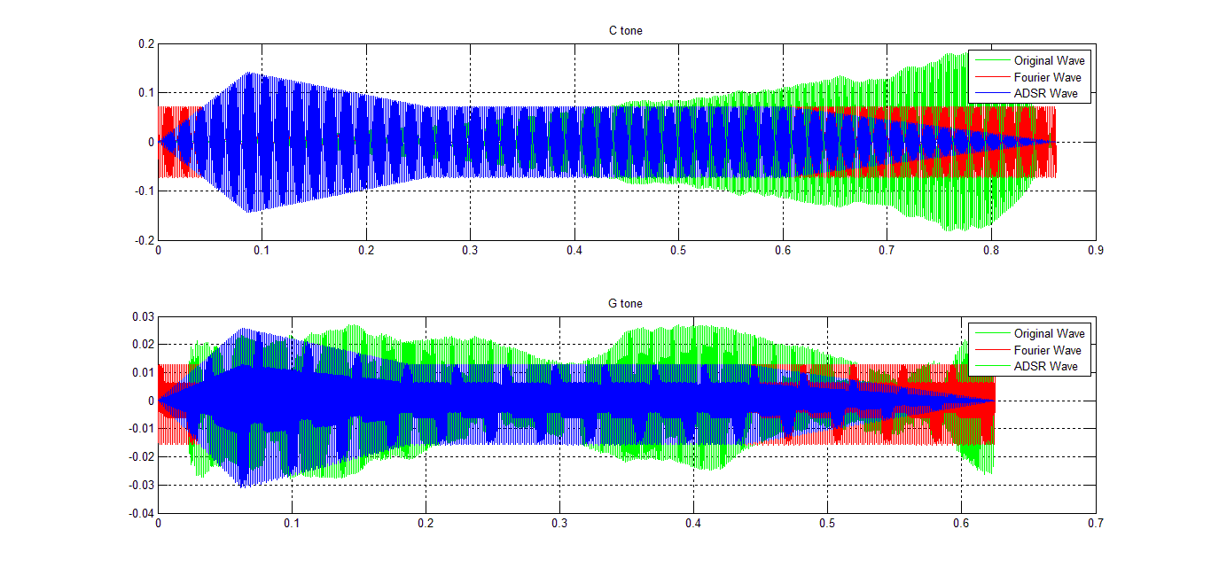

View more on Github: <https://github.com/kevinbird61/Signal-and-System/tree/master/Lab10>

**結果**

經過Fourier Series+ADSR的轉換後，可以由sound(Fs,Result)來聽到轉換後類似於鋼琴聲音的C,G調音。